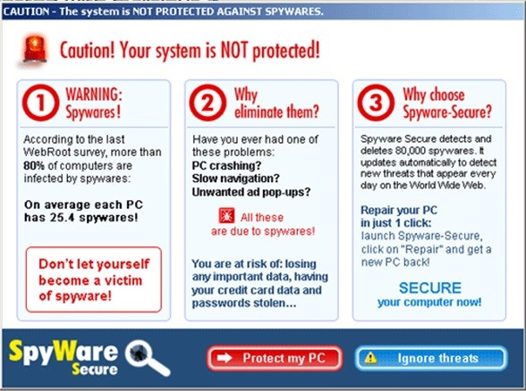
Sécuriser l'environnement numérique

Répondez de façon très courte aux questions posées

1 – Imaginez que vous receviez un mail suspect : on vous demande de renseigner vos données bancaires pour bénéficier d'une offre exceptionnelle. Que pouvez-vous faire ?
- Cliquer sur le lien
- survoler le lien pour voir l'url qui s'y cache
- répondre au mail

2 – Rendez-vous sur le site : https://www.motdepasse.xyz/, utilisez le pour générer un mot de passe de force « forte » :

2 – Faux antivirus...

Il existe de faux antivirus qui vous font payer pour un faux service ou profitent de leur l'installation pour effectuer des actions malveillantes. Déterminez en enquêtant sur Internet si les logiciels suivants sont des antivirus fiables ou des arnaques :
a. spyhunter :
b. avast :
c. Kaspersky Internet Security :
d. MacKeeper :

3 – Regardez la vidéo : https://www.youtube.com/watch?v=4R7R_ekbtKQ : quels conseils retenez-vous pour sécuriser votre téléphone ?

4 – Vous êtes sur un site marchand qui vous paraît suspect... mais l'url du site commence par https. Est-ce suffisant pour faire confiance à ce site ?

5 –A quoi sert le logiciel KeePass ?

6 – Parmi les techniques suivantes, quelles sont celles qui pourraient vous permettre de retrouver vos photos si vous perdiez votre téléphone portable ? (écrivez « oui » ou « non » à côté des propositions)
a) copie régulière de vos fichiers sur un disque dur déconnecté
b) installation d'un antivirus
c) partage de mot de passe entre votre compte mail et votre compte Facebook
d) sauvegarde des données vers un cloud sécurisé
e) déverrouillage de l'écran de votre smartphone par reconnaissance faciale

7 – Pour quelle(s) raison(s) la sécurité de votre compte mail est particulièrement importante ? (écrivez « oui » ou « non » à côté des propositions)
a) votre boîte mail contient des informations personnelles vous concernant et concernant vos proches
b) vous utilisez votre adresse mail pour vous authentifier sur les réseaux sociaux
c) prendre contrôle de votre boîte mail pourrait permettre à quelqu'un de mal intentionné de se faire passer pour vous
d) un accès à votre boîte mail est suffisant pour réinitialiser tous vos autres mots de passe

8 – Quelles peuvent être les conséquences d'un virus sur votre ordinateur ? (écrivez « oui » ou « non » à côté des propositions)
a) il peut exploser
b) certains fichiers peuvent être perdus
b) il peut ralentir
c) l'écran peut se fissurer
d) il peut se paralyser
e) il peut s'éteindre tout seul

8 – Quel est le nombre d'antivirus recommandé pour un ordinateur ?

9 – Pouvez-vous savoir si vous naviguez sur un site sécurisé depuis votre téléphone ? Si oui, comment ?

9 – Vous vous apprêtez à faire un paiement de 100€ sur Internet. Listez au moins 4 éléments que vous devez vérifier avant de procéder au paiement :
1/ https
2/ certificat
3/ nom de l'url
4/ wifi sécurisé

10 – Vous vous rendez à la bibliothèque, vous connectez sur votre boîte mail et éteignez l'ordinateur avant de partir. Dans quel cas encourez vous un risque ?

11 –Quelles actions vous rendent vulnérable à un virus ?
1 – le téléchargement d'un logiciel malveillant
2 – l'ouverture d'une vidéo sponsorisée sur un réseau social
3 – L'achat d'une place de cinéma en ligne
4 – l'utilisation d'un ordinateur en libre service
5 – le téléchargement d'une pièce jointe provenant d'un(e) inconnu(e)

12 – Vous avez installé un antivirus sur votre ordinateur, est-il nécessaire de télécharger un pare-feu ? Justifiez brièvement et donnez les traductions anglaises de « antivirus » et « pare-feu »

12 – Un antivirus est-il installé sur l'ordinateur sur lequel vous vous trouvez ? Si oui, donnez ses caractéristiques (nom, activité), si non... installez un anti-virus !

13 – Vous vous rendez à une convention de hackers. Vous savez que tous les hackers ne sont pas des « pirates » mais vous souhaitez vous assurer qu'aucune des personnes présentes ne va chercher à pénétrer votre téléphone portable. Parmi les options ci-dessous, quels sont celles que vous désactivez ?

14 – Recherchez « cyberattaque » dans votre moteur de recherche préféré (comme DuckDuckGo https://duckduckgo.com/, ou Qwant https://www.qwant.com/ pour changer de Google...) puis consultez la section Actualités : qu'en concluez vous ?

Enregistrez ce document, renommez-le comme demandé dans le TD et déposez-le sur Moodle dans la zone prévue à cet effet.

